Tedd ki a megfelelő relációs jeleket!
+3 +6
+4 0
0 -6
-42 +21
-8 -10
-5 5

6 tallér adósság
6°C -3 °C
2 m a tengerszint alatt 1m a tengerszint felett

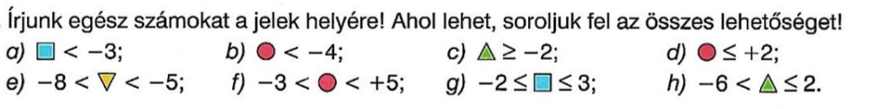
(Forrás: 8. /85. oldal)

